Svaz postižených civilizačními chorobami v ČR, z.s.,

Výroční zpráva

Výroční zpráva je zpracována za období počínající dnem 1. ledna 2018 a končící dnem 31. prosince 2018 na základě vyhodnocení činnosti ZO SPCCH Trutnov

Obsah:
1) Obecné informace o organizaci
2) Hlavní a vedlejší činnost organizace
3) Struktura organizace
4) Členská základna
5) Hospodaření organizace
6) Aktivity v roce 2018
1) Obecné informace o organizaci
Název účetní jednotky: Svaz postižených civilizačními chorobami v České republice, z.s.
Sídlo: Horská 5, 541 01 Trutnov
IČ: 720 59 311
Právní forma: Zapsaný spolek
Spisová značka: L 48062 vedená u Městského soudu v Praze

2) Hlavní a vedlejší činnost organizace
Hlavní a vedlejší činnost ZO SPCCH Trutnov svoji činnost vymezenou svými stanovami:
a) sdružování zdravotně postižených a dlouhodobě chronicky nemocných dětí, mládeže, občanů v produktivním věku a seniorů se zaměřením na postižené civilizačními chorobami,
b) obhajoba práv, potřeb a zájmů zdravotně postižených občanů,
c) organizování sociální, zdravotní a léčebné rehabilitace, podpora integrace zdravotně postižených občanů,
d) poskytování služeb zdravotně postiženým občanům,
e) organizace a provádění vzdělávacích a jiných aktivit sloužících zájmům zdravotně postižených občanů.

3) Struktura organizace
Nejvyšším orgánem ZO SPCCH Trutnov je členská schůze. Nejvyšším výkonným orgánem je výbor.
Statutárním orgánem je:
Počet členů: 3
Předseda: Radka Hrdličková
Místopředseda: Věra Zelená
Hospodářka: Irena Pešková
Způsob jednání: Statutárním orgánem ZO je předseda, v době jeho nepřítomnosti místopředseda ZO nebo hospodář, případně další člen výboru, kterého výbor k této činnosti písemně zmocnil.
Kontrolní orgán: Kontrolní komise
Počet členů: 3
Předseda: Zdeňka Havlíková
Člen: Věra Šimková
Člen: Zdeňka Lokvencová

4) Členská základna
ZO SPCCH Trutnov evidovala na konci sledovaného období 48 členů, z toho ROSKA

5) Hospodaření organizace
ZO SPCCH Trutnov v průběhu roku financovala svoji činnost z členských příspěvků. Organizace ve sledovaném období dosáhla kladného výsledku hospodaření, ale pro rozvoj činností v následujícím období budeme žádat o dotaci město Trutnov. Podrobnější informace o hospodaření organizace ve sledovaném období je Hospodářská zpráva za rok 2018 – příloha č. 1.

6) Aktivity v roce 2018
- 22. 2. 2018 - Výroční členská schůze

Zápis z Výroční členské schůze ZO SPCCH Trutnov ze dne 22.2.2018
-----------------------------------------------------------------------------------
Přítomno 30 členů viz Prezenční listina

- Paní Jiřina Stejskalová přivítala přítomné členy
- Byli zvoleni členové jednotlivých komisí
- Paní Irena Pešková přednesla zprávu o činnosti ZO za rok 2017 a paní Věra Zelená přednesla zprávu o činnosti Klubu Roska za rok 2017.
- Paní Pešková přednesla zprávu o hospodaření ZO SPCCH Trutnov v roce 2017, návrh rozpočtu na rok 2018 a paní Zdena Havlíková přednesla zprávu o činnosti revizní komise v roce 2017
- Přítomní členové odsouhlasili účetní závěrku za rok 2017, revizní zprávu za rok 2017 a rozpočet na rok 2018 všemi hlasy
- Paní Hrdličková seznámila členy s plánem akcí na rok 2018. Paní Stejskalová oznámila datum konání dvou běhů RP DIA, které se uskuteční 1. týden v září 2018 v Bělči nad Orlicí a začátkem prosince na Sola Fide v Janských Lázních, dále Kurz životosprávy, který se bude konat v říjnu 2018 také na Sola Fide v Janských Lázních
- Paní Stejskalová nás informovala o činnosti OO SPCCH Trutnov, KV SPCCH Hradec Králové a Republikového výboru SPCCH v roce 2017 a o přípravě sjezdu SPCCH
- Proběhla volba do výboru ZO a kontrolní komise – zvoleni byli stávající členové
- Proběhla volba delegátů na Okresní shromáždění SPCCH: pan Nálevka Ladislav a
pí Hofmanová Danuše
- Pogratulovali jsme členkám, které letos slaví životní jubileum a předali jsme malou kytičku
- Následovalo občerstvení a diskuse o chystaném programu akcí
- Byly vybrány členské příspěvky na rok 2018 a sjezdové známky. Dále byly nabídnuty plavenky.
- Paní Radka Hrdličková se rozloučila a ukončila schůzi

Zpráva o činnosti ZO SPCCH Trutnov v roce 2018
__________________________________________________________________

- Uplynulý rok byl rokem volebním a sjezdovým. Na VČS, konané 22.2.2018 proběhly volby do výboru a kontrolní komise. Zvoleny byly stávající členky. Byli zvoleni delegáti na Okresní shromáždění pan L. Nálevka a paní D. Hofmanová, dále paní předsedkyně R. Hrdličková a členky Okresního výboru paní J. Stejskalová, I. Pešková a V. Zelená. Tři posledně jmenované byly na Okresním shromáždění delegovány na Krajské shromáždění, kde se volili delegáti na Sjezd. Zvolena byla paní Jiřina Stejskalová.
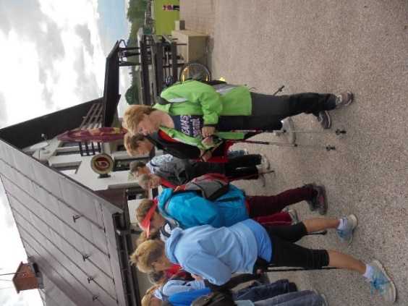
- Opět jsme se zapojili do akce vyhlašované Centrem služeb SPCCH v ČR, z.s., Praha 8 – Karlín: „Rozchodíme Civilky“. Celorepubliková akce Rozchoďme to s Lesy ČR probíhá od roku 2015.
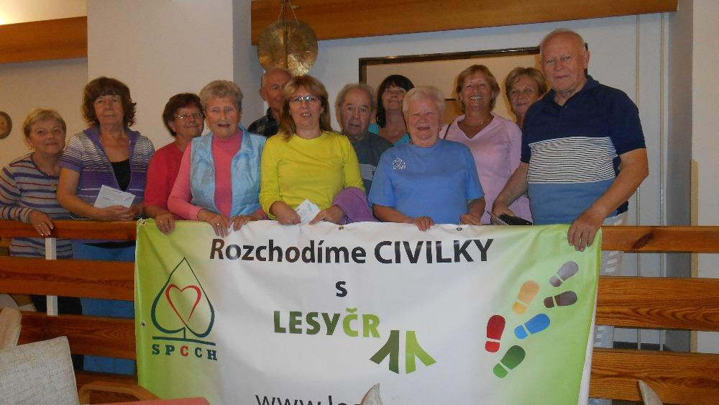
Letos jsme na našich akcích i na akcích spřátelených organizací (SPCCH Dvůr Králové n.L., SPCCH Kunčice n.L., KČT Žacléř, BGZ Trutnov, SONS Trutnov, město Trutnov a město Žacléř) nachodili s holemi NW i bez 1.947,50Km.

- Naši členové se zúčastnili tradičního rekondičního pobytu pořádaného OV SPCCH Trutnov - pod vedením paní Jiřiny Stejskalové v Bělči nad Orlicí v září a na Sola Fide v Janských Lázních v prosinci a také kurzu životosprávy v Janských Lázních v říjnu. Jako vždy byli účastníci nadšeni organizací, náplní – cvičení, vycházky, přednášky, hudba a taneček, a také přístupem personálu ubytovacích zařízení a stravováním.
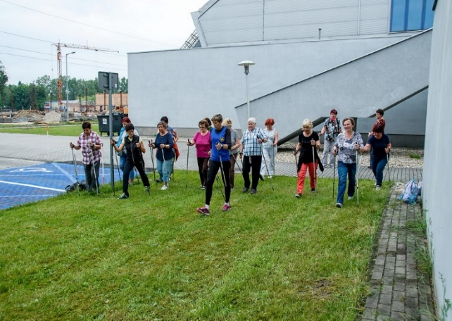
- Zapojili jsme se do projektu města Trutnov „Aktivní senior polsko-českého příhraničí". V rámci tohoto projektu, podporovaného z grandu EU, jsme navštívili polská města: Kozle - Festival zdraví spojený s výstupem na poutní místo Hora Sv. Anny, Klodsko - Seniorské trhy a Svídnici - Kulturní senioráda. Tradiční Majáles v České Skalici, v Trutnově Cirk-Uff a v Náchodě Kuronské slavnosti.

- Pod záštitou města Žacléř jsme na akci Dary lesa ve Lvovku Slezském vařili polskou specialitu bigos a při tom jsme mohli shlédnout velkolepou přehlídku všeho, co les dává a také projít historické centrum tohoto starobylého městečka.
- Paní Hrdličková uspořádala 2 výtvarné dílny – velikonoční a adventní v ZUŠ pod vedením paní Zdislavy Holomíčkové. Pokračujeme v projektu Nedoklubko a háčkujeme chobotničky pro předčasně narozené děti.
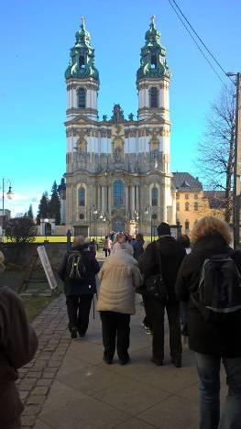
- Společně se účastníme kulturních akcí ve městě - přednášky v muzeu, Festival 9 bran, aktivně jsme se účastnili akce Trutnovský den pro rodinu, kterou pořádá Oblastní charita Trutnov, a jezdíme na výlety, které pořádají spřátelené organizace – s BGZ jsme pátrali po ztracených obcích, tentokrát to byly Sklenařovice, pomohli jsme s organizací dětského dne, zúčastnili jsme se přednášky o trutnovském sochaři Emilu Schwartnerovi a jeli jsme na výlet do Moravské Třebové. Se SONS do kláštera v polském Křešově, s KČT Žacléř jsme byli na 2 denním výletě na Kokořínsku (tajemný hrad Houska, pivovar v Lobči, Mšeno, hrad Kokořín),v Harrachově (sklárna Novosad a Mumlavský vodopád), 5 denním zájezd do Písku a okolí.
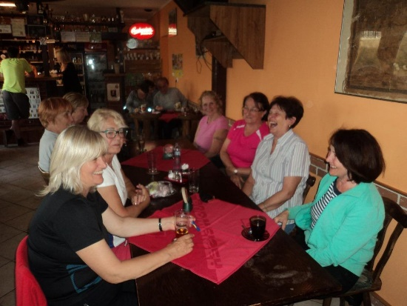

Klub ROSKA
V rámci naší ZO působí klub ROSKA, který sdružuje (dnes už jen) členky, které jsou postiženy roztroušenou sklerózou.
Dámy se scházejí každý týden, pokud není náledí nebo příliš prudký déšť. Popovídají si, spojí příjemné s užitečným:
- každé úterý schůzka v Oranžovém domě + lekce angličtiny
- každé poslední pondělí v měsíci návštěva bývalé členky Marys Postránecké v pečovatelském domě
- účastní se rekondičního pobytu RS ve spolupráci s OV SPCCH Jičín RP na Sola Fide v Janských Lázních
A samozřejmě jezdí i na rekondiční pobyty pořádané trutnovskou OO SPCCH
- v srpnu a rekondiční pobyt DIA/KARDIO v Bělči nad Orlicí
- v říjnu Kurz životosprávy na Sola Fide v Janských Lázních

Sestavila Irena Pešková, dne 31.12.2018

